ANKET DEĞERLENDİRME RAPORU
ANKET KONUSU: 2022-2023 Lisans Öğrencileri Bölüm Değerlendirme Anketi
ANKETİ UYGULAYAN BİRİM: FTR
UYGULAMA TARİHİ: Haziran 2023
UYGULAMA YÖNTEMİ: Google forms
ANKET AMACI: Lisans öğrencilerinin bölüm hakkındaki görüşlerini belirleme
ANKET GRUBU:
BULGULAR:
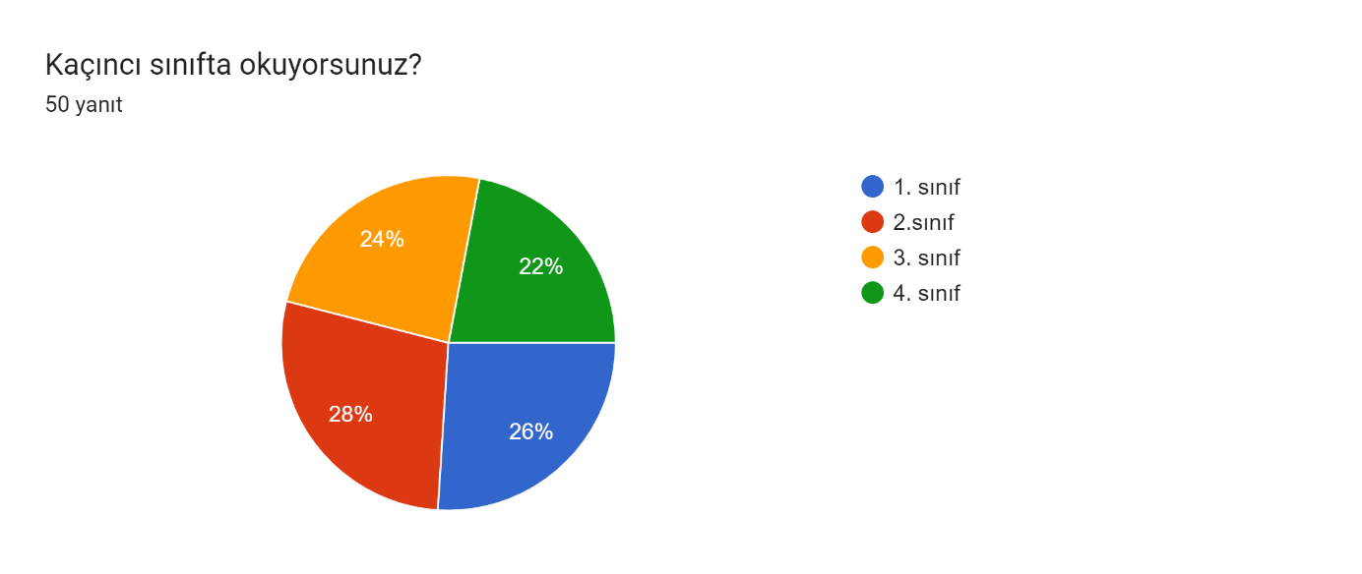
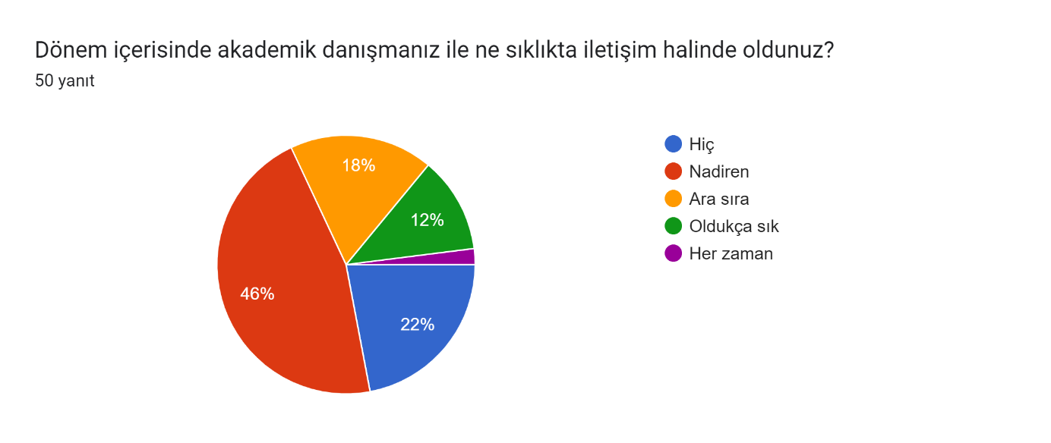
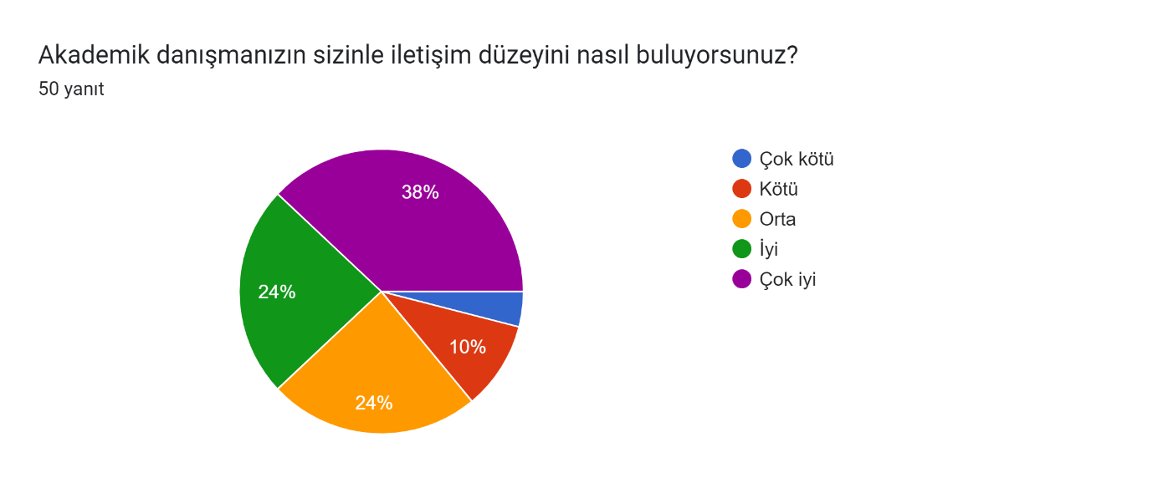

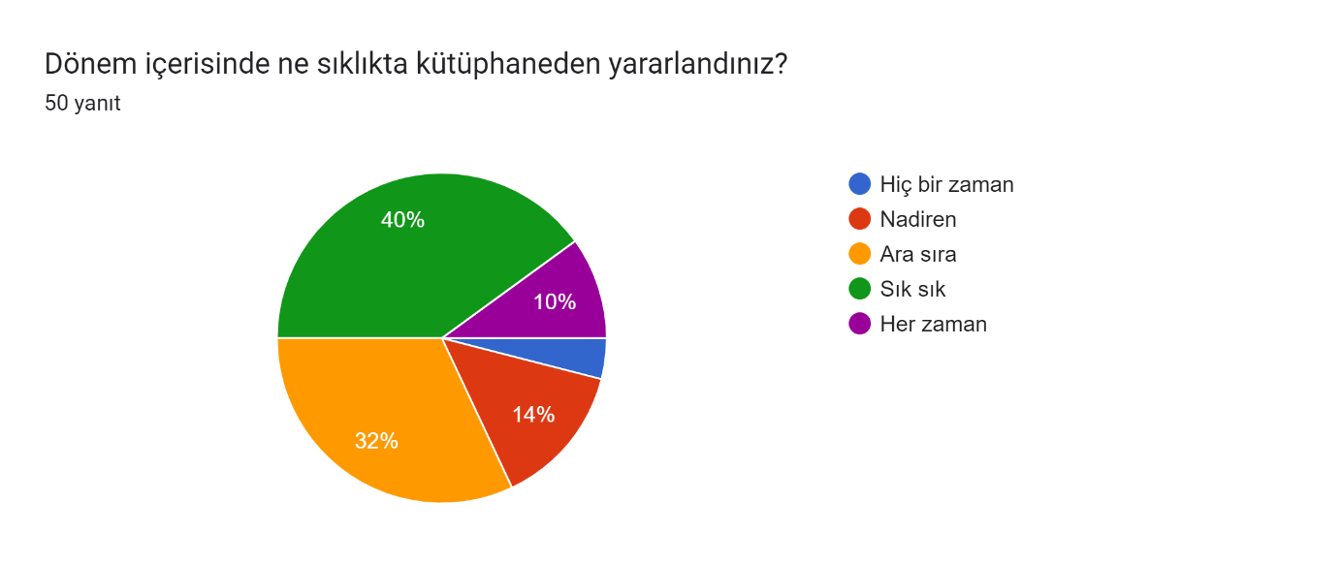
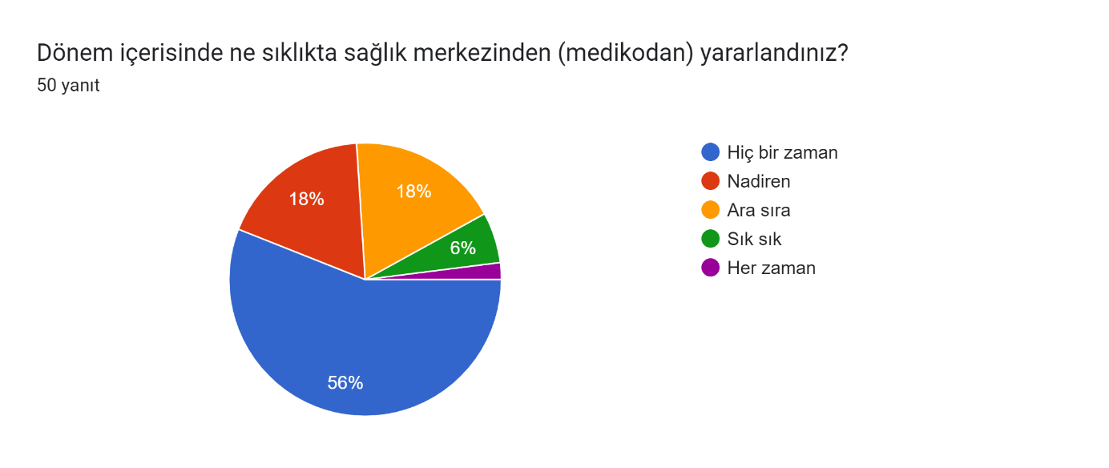
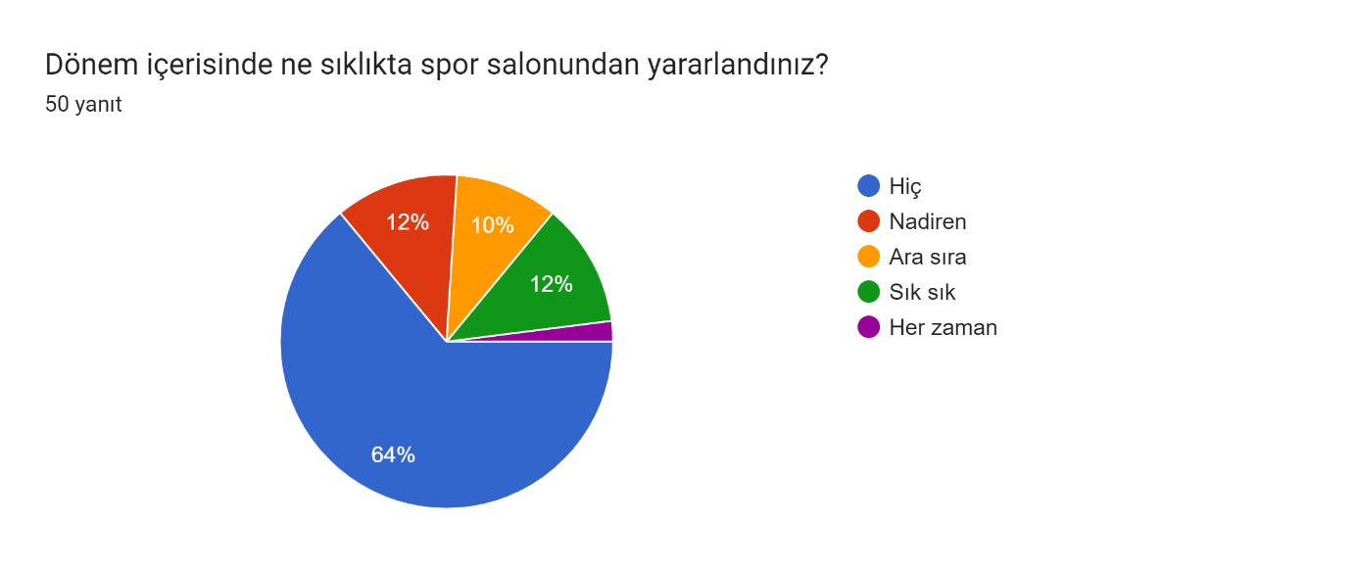
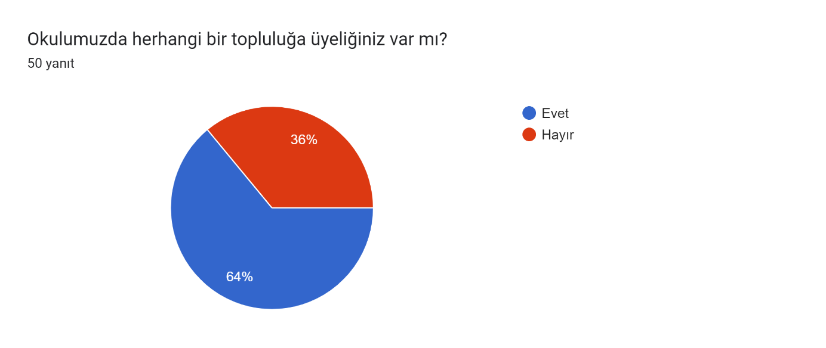
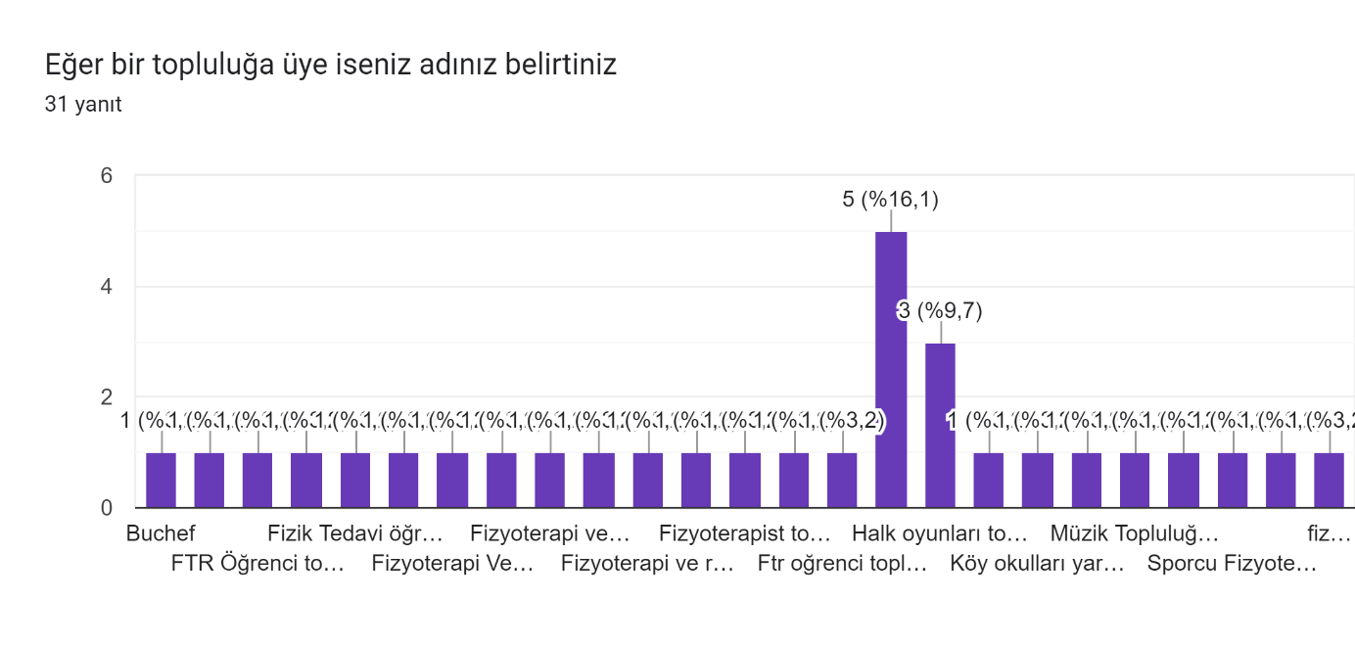
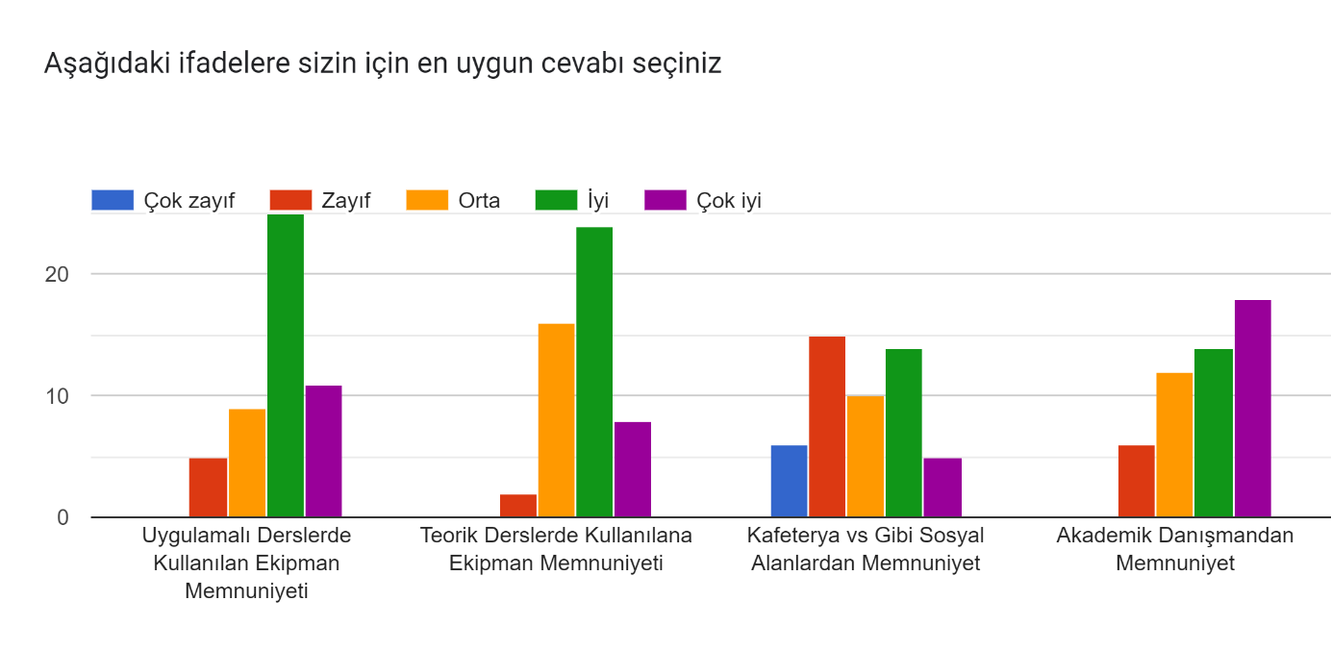
Yemekler çok pahalı!
Spor salonunun biraz daha geliştirilmesi
Final haftasından önce 1 hafta boşluk bulunması ve çalışma zamanı talebini değerlendirmenizi istiyoruz
derslerin bitimi ile sınavlar arasında yeterli süre olmadığı düşüncesindeyim ve pratik sınavlarda biraz adaletsizlik olduğunu düşünüyorum

SONUÇLAR:
- Öğrencilerin genel olarak ortak alanlar ilgili istekleri vardır.
- Pratik sınav değerlendirmeleri gözden geçirilmelidir.

ÖZET DEĞERLENDİRME:

PLANLANAN İYİLEŞTİRME ÇALIŞMALARI:
Akademik danışmanlar ile iletişimi artırmak
Sosyal alanlar ile ilgili görüşleri üst yönetime aktarmak

EK-1: Anket Soru Formu
https://forms.gle/TMbU911joX1vNR8f6

